***Консультация для родителей:***

***«Духовно-нравственное воспитание дошкольников****»*

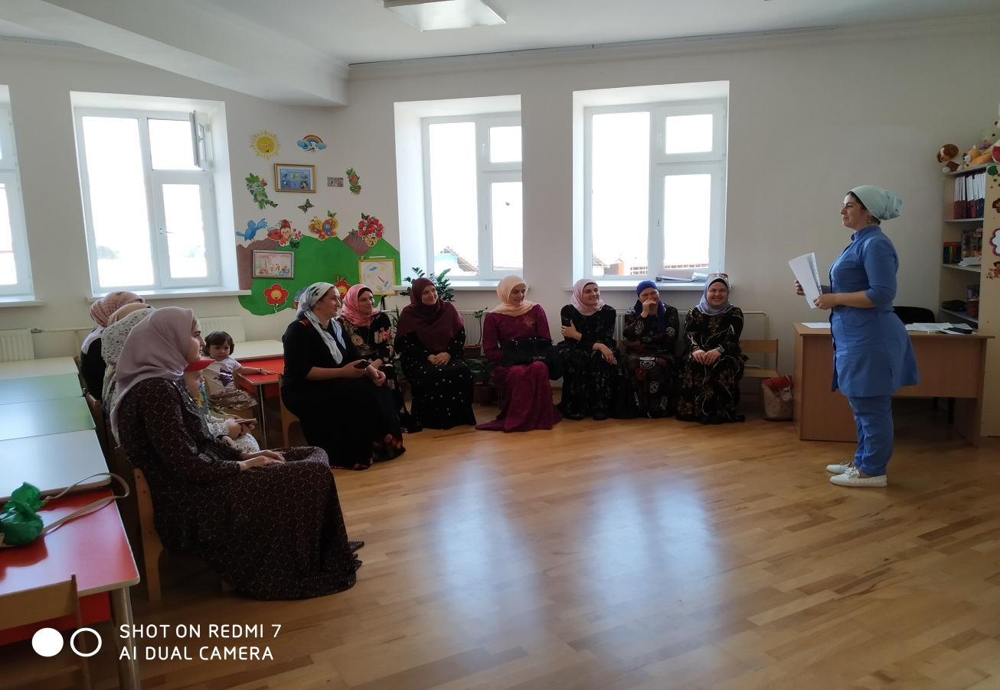

***Провела воспитатель: Асхабова З.Х.***

***«Духовно-нравственное воспитание дошкольников****»*

Цель:

• Ориентировать семью на **духовно-нравственное воспитание детей.**

Задачи:

• Довести до понимания **родителей** ценности передачи подрастающему поколению знания, умения и навыки, накопленные предыдущими поколениями.

• Укреплять и поддерживать связь с семьей, устанавливать отношения доверия и сотрудничества через основы народной педагогики.

• Сохранение **духовно-нравственных семейных ценностей**;

• Довести до сознания **родителей** о необходимости нравственного **воспитания**;

• Повысить **родительскую** компетентность в вопросах **воспитания своих детей**;

• Пробудить у **родителей** интерес к процессу образования в детском саду.

Использованы материалы: интернет – ресурсов, фотоматериалов, ролики *«Письмо детей****родителям****»*, *«Социальная реклама для****родителей****»*. Создана презентация по данной теме.

Детство - время развития всех сил человека, как душевных, так и телесных, приобретение знаний об окружающем мире, образование нравственных навыков и привычек. В **дошкольном** возрасте происходит активное накопление нравственного опыта, и обращение к **духовной** жизни начинается – так же в **дошкольном** возрасте – с нравственного самоопределения и становления самосознания.

Систематическое **духовно-нравственное воспитание** ребёнка с первых лет жизни обеспечивает его адекватное социальное развитие и гармоничное формирование личности.

В науке нет единого понимания сути, содержания и задач **воспитания духовности**. Существует многообразие подходов, можно выделить в них общее.

**Духовность** – это потребность и способность человека устремляться к вершинам бытия, слушать свой внутренний голос и бескорыстно, по зову сердца, проявлять деятельностную любовь к окружающим людям и природе.

В связи с этим **духовно-нравственное воспитание** - это целенаправленный педагогический процесс взаимодействия ребенка с элементами **духовной культуры**, направленный на становление внутренней системы **духовных ценностей***(абсолютных, общечеловеческих)*.

**Духовно – нравственное воспитание** происходит при взаимодействии **родителей**, как первых и важных учителей своих детей, педагогов и самого ребенка.

В наше сложное время каждый человек пытается сохранить мир и покой в своём доме, оградить детей от зла, жестокости и агрессии окружающего мира.

Семья является традиционно главным институтом **воспитания**. То, что ребенок в детские годы приобретает в семье, он сохраняет в течение всей последующей жизни. Важность семьи как института **воспитания обусловлена тем**, что в ней ребенок находится в течение значительной части своей жизни, и по длительности своего воздействия на личность ни один из институтов **воспитания** не может сравниться с семьей.

Ребенок с детства наблюдает за отношениями между **родителями**, которые становятся для него образцом, положительным или отрицательным, отношений между мужчиной и женщиной, поэтому **родители** должны следить за собой, в первую очередь, и сразу устранить все недостатки в себе, чтобы потом не **воспитать их в ребенке**. Ведь ребенок учится и хорошему и плохому у **родителей**.

РОЛИК

Всю работу по развитию у **дошкольника духовно-нравственных** качеств мы ведем вместе с **родителями** : сообщаем им о достижениях и проблемах, **консультируемся** с ними об индивидуальных особенностях каждого ребенка. С целью установления контактов с семьей, для обеспечения единства в **воспитании духовно-нравственной** культуры мы используем следующие методы:

групповые **родительские собрания**;

**консультации**;

дни открытых дверей;

папки-передвижки.

Возможно, **родителям просто неизвестно**, что именно в **дошкольном** возрасте происходит усвоение социальных норм, моральных требований и образцов поведения на основе подражания. Поэтому необходимо **родителям учитывать**, что в первую очередь в семье должны сохраняться и передаваться нравственные **духовные ценности и обычаи**, чтимые и почитаемые предками, и что именно **родители ответственны за воспитание детей**. Именно **родители** поставлены на 1 ступень развития **духовно** – нравственной личности.

При совместном общении дети подражают своим **родителям**, стараются быть лучше, самостоятельнее.

Одним из принципов работы по **духовно-нравственному развитию дошкольников** природосообразности предусматривает организацию педагогического процесса в соответствии с законами природы, ее ритмами, циклами.

Как говорилось ранее, первыми, главными, важными учителями своих детей являются **родители**, но направляют **воспитательный** процесс педагоги учреждений.

**Воспитательная** деятельность представлена в доступных для детей формах и объеме. Она призвана раскрыть внутренний мир детей и помочь им стать добрее, чище, счастливее. В занятиях сочетаются три тенденции — **воспитательная**, образовательная и развлекательная. Пользующаяся приоритетом **воспитательная** тенденция основана на том, чтобы дать детям представление о добре и зле.

В учреждения направляющими и ответственными являются педагоги, которые не только организуют **воспитательный процесс**, но и личным показываютпример **духовно** – нравственной личности.

А сейчас предлагается опрос для обдумывания: так ли в Вашей семье происходит формирование **духовно** – нравственной личности. Может разумно что то поменять, чтобы стали лучше взаимоотношения, стали ближе со своим ребенком, более открыты. И процесс формирования **духовно** – нравственной личности шел успешнее.

**Рекомендации родителям** :

В своих отношениях с ребенком придерживаться *«позитивной модели»*. Хвалите его в каждом случае, когда он этого заслужил, подчеркивайте даже незначительные успехи. Помните, что дети **дошкольного** возраста игнорируют выговоры и замечания, но чувствительны к малейшей похвале.

Не прибегайте к физическому наказанию. Ваши отношения с ребенком должны основываться на доверии, а не на страхе. Он всегда должен чувствовать вашу помощь и поддержку. Совместно решайте возникшие трудности.

Поручайте ему часть домашних дел, которые необходимо выполнять ежедневно и ни в коем случае не выполняйте этого за него.

Избегайте завышенных или, наоборот, заниженных требований к ребенку. Старайтесь ставить перед ним задачи, соответствующие его способностям.

Определите для ребенка рамки поведения – что можно и чего нельзя. Вседозволенность однозначно не принесет никакой пользы.

Не навязывайте ему жестких правил. Ваши указания должны быть указаниями, а не приказами. Требуйте выполнение правил, касающихся его безопасности и здоровья, в отношении остальных не будьте столь придирчивы.

Вызывающее поведение вашего ребенка – это его способ привлечь ваше внимание. Проводите с ним больше времени: играйте, учите, как правильно общаться с другими людьми, как вести себя в общественных местах, переходить улицу и другим социальным навыкам, **духовно** – нравственным качествам.

Дома следует создать для ребенка спокойную обстановку.

Не позволяйте ему долго сидеть у телевизора, компьютера.

Помните! Ваше спокойствие – лучший пример для ребенка.

**Воспитывайте** у ребенка интерес к *«доброму»*.

Если как говорилось раньше, осуществлять подход в формировании **духовно** – нравственной личности вместе: **родители** – педагоги – общественность

У нас должен получиться данный портрет!

Главный результат, на который очень бы хотелось надеяться, заключается в усвоении ребенком вечных ценностей: милосердия, правдолюбия, в стремлении его к добру и неприятию зла.

В нашем садике есть проявление вышесказанного.

Только объединив усилия педагогов и **родителей**, мы сможем **возродить утраченные духовно** - нравственные ценности и способствовать **воспитанию духовно** – нравственной личности.